ΑΠΟΣΠΑΣΜΑ
Από το πρακτικό της με αρ. 3/2018
Συνεδρίασης του Δημοτικού Συμβουλίου Καλλιθέας

Αρ. Απόφασης | Περίληψη
108/2018 | Διαγραφή προσαυξήσεων σε οφειλές παρελθόντων ετών.

Στην Καλλιθέα και στο Δημοτικό Κατάστημα σήμερα την 20η του μήνα Φεβρουαρίου έτους 2018 ημέρα της εβδομάδας Τρίτη και ώρα 20:00 συνήλθε σε τακτική συνεδρίαση το Δημοτικό Συμβούλιο της Καλλιθέας μετά την με αρ. πρωτ. 9589/16-2-2018 έγγραφη πρόσκληση του Προέδρου που στάλθηκε στον κ. Δήμαρχο και σε καθένα των Συμβούλων, σύμφωνα με τις διατάξεις του άρθρου 67 του Ν. 3852/2010 (ΦΕΚ 87Α/7.6.2010). Αφού διαπιστώθηκε ότι υπάρχει νόμιμη απαρτία, από το σύνολο των 41 μελών (ήδη 40 μετά τη θέση σε αργία του Δημοτικού Συμβούλου κ. Χατζηϊωαννίδη Πέτρου με την υπ’ αριθ. πρωτ. 75823/27423 απόφαση του Συντονιστή Αποκεντρωμένης Διοίκησης Αττικής), βρέθηκαν παρόντα: 30.

Παρόντες: Μπαρμπάκος Ευάγγελος, Κυριακόπουλος Γεώργιος, Καλογερόπουλος Αναστάσιος, Γιαννακού-Πάσχου Άννα, Σοφιανίδης Χριστόφορος, Δαμουλιάνου Κυριακή, Παπαδόπουλος Σάββας, Κόκουλος Κωνσταντίνος, Κουτσογιάννης Γεώργιος-Σπυρίδων, Καλογερόπουλος Κωνσταντίνος, Δελατόλας Τζώρτζης, Ζάκας Σταύρος, Ευσταθίου Κωνσταντίνος, Παντελίδης Λεωνίδας, Κωστάκης Εμμανουήλ, Χαριτίδης Θεόδωρος, Αδαμόπουλος Γεώργιος, Ανδρεάδης Ευάγγελος, Ζαφειράκη Ελένη, Παυλίδης Νικόλαος, Μαργαρίτη Βασιλική, Πολυχρονίδης Κωνσταντίνος, Φωτόπουλος Ανέστης, Ψαλιδόπουλος Θεόδωρος, Γαλανόπουλος Παναγιώτης, Εμιρζάς Ιωάννης, Αντωνακάκης Γεώργιος, Ελευθεριάδου Ειρήνη, Λασκαρίδης Λάζαρος, Αναγνώστου Λεωνίδας.

Απόντες: Γαϊτάνης Αναστάσιος, Γαλίτση-Ψαρούλη Παρασκευή, Βασσάλος Ιωάννης, Απέργη Αγγελική, Αδαμοπούλου Αναστασία, Σκανδαλάκης Παναγιώτης, Κοττέας Παναγιώτης, Δαβάκη Ευανθία, Κεχαγιά Μαγδαληνή και Δεδούσης Γεώργιος αν και κλήθηκαν νόμιμα.

Λόγω απουσίας του Προέδρου προήδρευσε ο Αντιπρόεδρος (άρθρο 69 παρ. 2 του Ν. 3852/2010 & άρθ. 15 και 16 του ισχύοντος κανονισμού λειτουργίας του Δημοτικού Συμβουλίου).

Ο Αντιπρόεδρος κήρυξε την έναρξη της συνεδρίασης, προτείνει το 8ο θέμα της ημερήσιας διάταξης και σύμφωνα με το υπ’ αρ. 9237 εισηγητικό έγγραφο του κου Αντιδημάρχου που έχει όπως πιο κάτω:
Κύριε Πρόεδρε,

παρακαλούμε κατά την προσεχή συνεδρίαση του Δημοτικού Συμβουλίου να συμπεριλάβετε μεταξύ των θεμάτων της ημερήσιας διάταξης αιτήματα διαγραφής προσαυξήσεων επί χρεώσεων παρελθόντων ετών, που είχαν επιβληθεί στους παρακάτω αναφερόμενους οφειλέτες, οι οποίοι επικαλούνται μη παραλαβή ατομικής ειδοποίησης ή οικονομική αδυναμία.

Ειδικότερα, κατά το προηγούμενο χρονικό διάστημα υποβλήθηκαν δεκάδες αιτήματα από τους πολίτες, που είναι γραμμένοι στους Βεβαιωτικούς Καταλόγους του Δήμου Καλλιθέας, από τα οποία προκύπτουν τα εξής:
Υπάρχουν περιπτώσεις δημοτών που πρέπει να απαλλαγούν από τις προσαυξήσεις εκπρόθεσμης καταβολής είτε γιατί δεν τους επιδόθηκε ποτέ ατομική ειδοποίηση για τις οφειλές τους, είτε έχουν περιέλθει σε οικονομική αδυναμία λόγω της μακροχρόνιας ανεργίας τους.
Οι διαγραφές των προσαυξήσεων που πρέπει να γίνουν ανέρχονται ως την 15-02-2018 συνολικά στο ποσό των 2031,9 €, ενώ το προς είσπραξη κεφάλαιο ανέρχεται στο ποσό των 1616,05 €.
Όλες οι παραπάνω περιπτώσεις αναφέρονται αναλυτικά στους Πίνακες που επισυνάπτονται στην παρούσα εισήγηση.
Συνεπώς, έχοντας υπόψη:
- Τις διατάξεις του Β.Δ. 24-9/20.10.1958 Περί κωδικοποιήσεως εις ενιαίον κείμενον Νόμου των ισχυουσών διατάξεων περί των προσόδων των δήμων και κοινοτήτων, όπως αντικαταστάθηκαν, τροποποιήθηκαν και ισχύουν.
- Τις διατάξεις του Ν. 2696/1999 (ΦΕΚ 57/Α ́/23.3.1999) Κύρωση του
Κώδικα Οδικής Κυκλοφορίας, όπως αντικαταστάθηκαν, τροποποιήθηκαν και ισχύουν.
- Τις διατάξεις των παρ. 2 και 3 άρθρου 174 Ν. 3463/2006 (ΦΕΚ 114/Α/2006), σύμφωνα με τις οποίες η διαγραφή των χρεών γίνεται με απόφαση δημοτικού συμβουλίου. Στους δήμους ή τις κοινότητες που έχουν δική τους ταμειακή υπηρεσία, το δημοτικό συμβούλιο με αιτιολογημένη απόφασή του, μπορεί να απαλλάσσει τους οφειλέτες από τις προσαυξήσεις εκπρόθεσμης καταβολής, εφόσον η εκπρόθεσμη καταβολή οφείλεται:
α) στη μη επίδοση της ατομικής ειδοποίησης
β) σε οικονομική αδυναμία που προήλθε από γεγονότα ανώτερης βίας
γ) σε υπαιτιότητα της υπηρεσίας
Η απόφαση εκδίδεται ύστερα από αίτηση του οφειλέτη. Στις περιπτώσεις α΄ και γ΄ απαιτείται και η γνώμη της ταμειακής υπηρεσίας.
- Την έλλειψη επαρκών στοιχείων απόδειξης παραλαβής των ατομικών ειδοποιήσεων από τους υπόχρεους.
- Του αλυσιτελούς και ασύμφορου της λήψης αναγκαστικών μέτρων είσπραξης από του χρόνου βεβαίωσης μέχρι σήμερα, λαμβάνοντας υπόψη το ύψος των κατά περίπτωση βεβαιωμένων ποσών στην συντριπτική πλειοψηφία των οφειλών.
- Τις σχετικές αιτήσεις των πολιτών.
- Την με ΑΠ 2071/11-01-2018 γνωμοδότηση της Νομικής Υπηρεσίας.

εισηγούμαστε

την διαγραφή των προσαυξήσεων επί των χρεώσεων που έχουν επιβληθεί στους παρακάτω οφειλέτες υπό την προϋπόθεση της καταβολής.

Α. Μη παραλαβή ατομικής ειδοποίησης
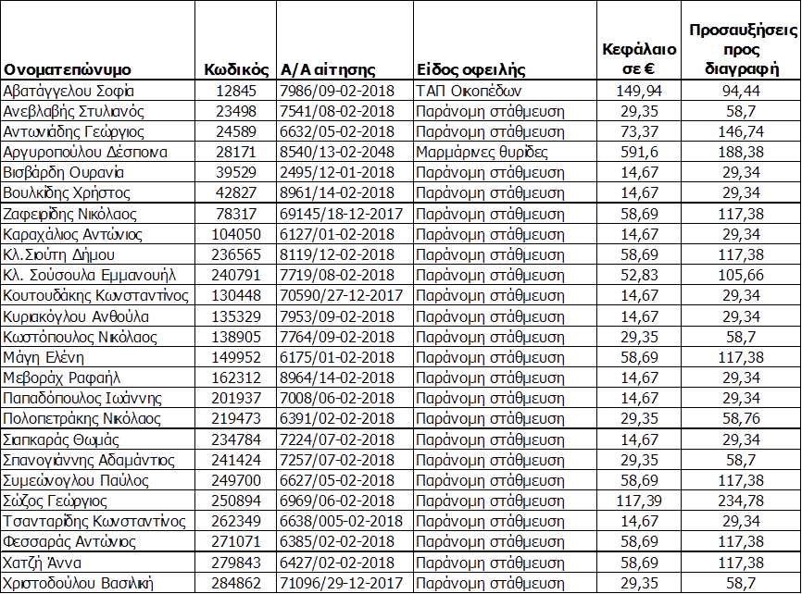

Ο Aντιδήμαρχος Οικ.Υπηρεσιών
Ευάγγελος Μπαρμπάκος

Το Δημοτικό Συμβούλιο αφού έλαβε υπόψη:
- Την πιο πάνω εισήγηση του κου Αντιδημάρχου.
- Ότι κατά το προηγούμενο χρονικό διάστημα υποβλήθηκαν δεκάδες αιτήματα από τους πολίτες, που είναι γραμμένοι στους Βεβαιωτικούς Καταλόγους του Δήμου Καλλιθέας, από τα οποία προκύπτουν τα εξής:
Υπάρχουν περιπτώσεις δημοτών που πρέπει να απαλλαγούν από τις προσαυξήσεις εκπρόθεσμης καταβολής είτε γιατί δεν τους επιδόθηκε ποτέ ατομική ειδοποίηση για τις οφειλές τους, είτε έχουν περιέλθει σε οικονομική αδυναμία λόγω της μακροχρόνιας ανεργίας τους.
- Ότι οι διαγραφές των προσαυξήσεων που πρέπει να γίνουν ανέρχονται ως την 15-02-2018 συνολικά στο ποσό των 2.031,90 €, ενώ το προς είσπραξη κεφάλαιο ανέρχεται στο ποσό των 1.616,05 €.
- Τις διατάξεις του Β.Δ. 24-9/20.10.1958 Περί κωδικοποιήσεως εις ενιαίον κείμενον Νόμου των ισχυουσών διατάξεων περί των προσόδων των δήμων και κοινοτήτων, όπως αντικαταστάθηκαν, τροποποιήθηκαν και ισχύουν.
- Τις διατάξεις του Ν. 2696/1999 (ΦΕΚ 57/Α ́/23.3.1999) Κύρωση του Κώδικα Οδικής Κυκλοφορίας, όπως αντικαταστάθηκαν, τροποποιήθηκαν και ισχύουν.
- Τις διατάξεις των παρ. 2 και 3 άρθρου 174 Ν. 3463/2006 (ΦΕΚ 114/Α/2006), σύμφωνα με τις οποίες η διαγραφή των χρεών γίνεται με απόφαση δημοτικού συμβουλίου. Στους δήμους ή τις κοινότητες που έχουν δική τους ταμειακή υπηρεσία, το δημοτικό συμβούλιο με αιτιολογημένη απόφασή του, μπορεί να απαλλάσσει τους οφειλέτες από τις προσαυξήσεις εκπρόθεσμης καταβολής, εφόσον η εκπρόθεσμη καταβολή οφείλεται:
α) στη μη επίδοση της ατομικής ειδοποίησης
β) σε οικονομική αδυναμία που προήλθε από γεγονότα ανώτερης βίας
γ) σε υπαιτιότητα της υπηρεσίας
Η απόφαση εκδίδεται ύστερα από αίτηση του οφειλέτη. Στις περιπτώσεις α΄ και γ΄ απαιτείται και η γνώμη της ταμειακής υπηρεσίας.
- Την έλλειψη επαρκών στοιχείων απόδειξης παραλαβής των ατομικών ειδοποιήσεων από τους υπόχρεους.
- Το αλυσιτελές και ασύμφορο της λήψης αναγκαστικών μέτρων είσπραξης από του χρόνου βεβαίωσης μέχρι σήμερα, λαμβάνοντας υπόψη το ύψος των κατά περίπτωση βεβαιωμένων ποσών στην συντριπτική πλειοψηφία των οφειλών.
- Τις σχετικές αιτήσεις των πολιτών.
- Την με Α.Π. 2071/11-01-2018 γνωμοδότηση της Νομικής Υπηρεσίας.

ΑΠΟΦΑΣΙΖΕΙ ΟΜΟΦΩΝΑ

Εγκρίνει την διαγραφή των προσαυξήσεων επί των χρεώσεων που έχουν επιβληθεί στους παρακάτω οφειλέτες υπό την προϋπόθεση της καταβολής, ως εξής:
Α. Μη παραλαβή ατομικής ειδοποίησης

Αυτή η απόφαση έλαβε αύξοντα αριθμό 108/2018 και δημοσιεύτηκε την 21/2/2018.

Μετά το τέλος των θεμάτων της ημερήσιας διάταξης λύνεται η συνεδρίαση.

Αφού συντάξαμε το παρόν πρακτικό υπογράφεται όπως πιο κάτω:
Ο ΑΝΤΙΠΡΟΕΔΡΟΣ | Ο ΓΡΑΜΜΑΤΕΑΣ
ΠΟΛΥΧΡΟΝΙΔΗΣ ΚΩΝΣΤΑΝΤΙΝΟΣ | ΕΜΙΡΖΑΣ ΙΩΑΝΝΗΣ

